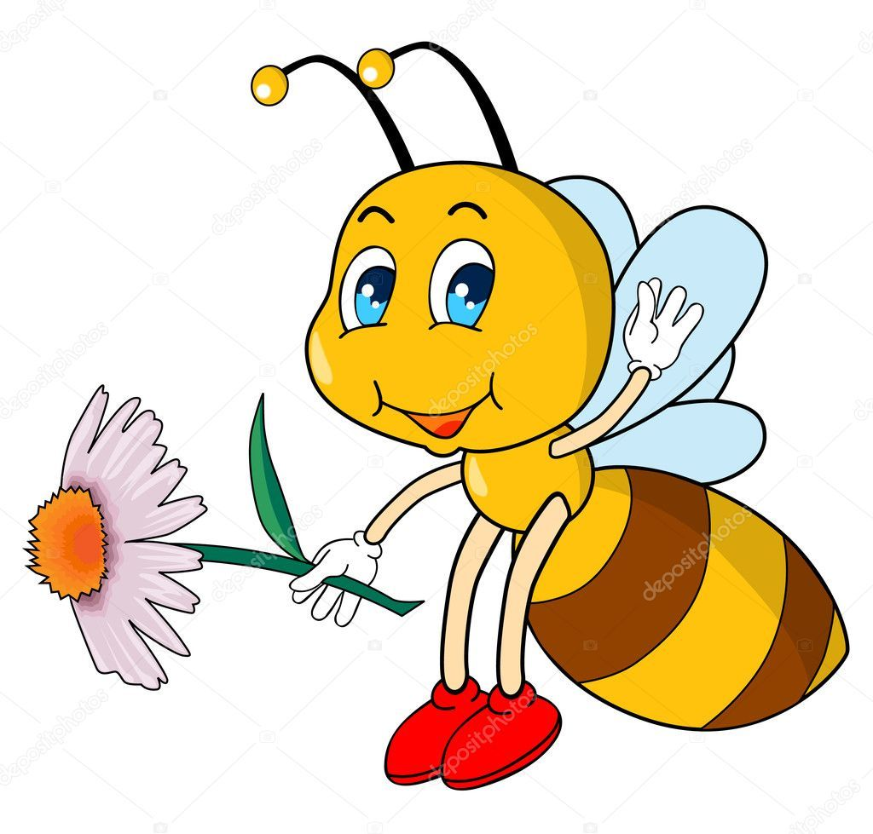

VČELA A JEJÍ RODINA

- POSLECH PŘÍBĚHŮ “TAJEMSTVÍ MEDOVÉ ZAHRÁDKY“, ve kterých bydlí včelí rodinka. Pobývá zde královna, která se stará o narození nových včeliček, aby se v úlu měli všichni rádi a aby všichni řádně dělali svojí práci – včelky čističky, krmičky, strážkyně; trubci, královna…
Děti si poslechnou každý den jeden příběh.

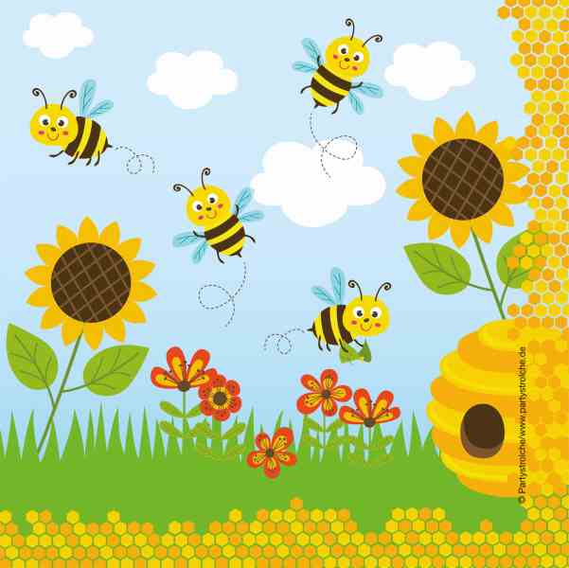

- HMYZ : připomeneme si téma hmyzu – kdo k nim patří, vytřídíme je od ostatních živočichů, význam, PL – Hmyzáčci

- POSLECH PÍSNIČKY VČELÍ MEDVÍDCI
„Do pěti“ (Youtube)



- PROMÍTÁNÍ PŘÍBĚHŮ Z POHÁDKY „Včelí medvídci“

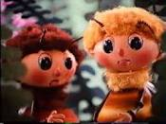

- POHYBOVÉ HRY
- Na květiny a včeličky
v prostoru třídy jsou rozloženy květiny, děti létají jako včelky z květiny na květinu na hudbu.
Dítě, na které nevyšla květina, odchází do úlu. Květiny postupně odkvétají (odebíráme)
- Na barevné kytičky – hra s padákem, opakování barev, pohyb padáku dle hudby, rychlá reakce na zvukový signál
- Na včelí královnu – cvičení s kelímky (korunka královny), procvičení vzpřímené chůze, chůze mezi překážkami…
- Hra s nafukovacími balónky (symbol voskové šupinky)
- dvojice dětí si předávají nafukovací balónek (jedno dítě leží, druhé stojí nad ním, vystřídají se; polohy mohou měnit dle vlastního uvážení), balónek by neměl spadnout
- děti stojí (sedí) v tureckém sedu v zástupu rozkročmo, předávají si balónek nad hlavou, vedle těla…
- Hladová královna – děti brčky nasají geom.tvary z papíru (nektar) a donesou ho královně, za odměnu ochutnají med

- PRACOVNÍ LISTY (využijeme čas i při ranní hrách a odpol. činnostech)
- Let včelky (procvičováni grafomotoriky)
- Včela a úl (porovnávání velikostí)
- Včelí labyrint

- VÝTVARNÁ ČINNOST
Naučíme se dle říkanky kreslit včelku:
OVÁLEK SI NAMALUJ,
KROUŽEK K TOMU DOMALUJ.
NAHORU DVĚ PLACIČKY,
NA HLAVIČKU KULIČKY.
OČIČKA A PUSINKU,
PROUŽEK, ŠPIČKU, VČELINKU.

Nakreslíme včelí domeček a včelky. Na nakreslené včelky dolepíme křídla z fólie. Domalujeme kytičky.

- NAUČÍME SE PÍSNIČKU „Včelky“

- NAUČÍME SE BÁSNIČKU, pantomimicky doplníme pohybem:

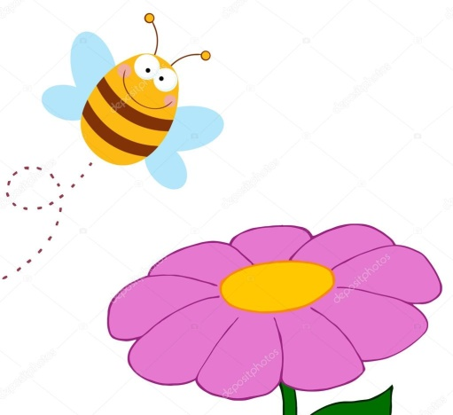
Letí, letí včelka,
asi takhle velká.
Zdraví každou květinku,
načechrá jí sukýnku.
Letí, letí včelka malá,
sedá z květu na květ.
Stejně jako loni z jara
usmívá se na svět.

- KDO JE VČELAŘ : řekneme si, jaká je úloha včelaře, co potřebuje ke své práci a proč je důležitý pro včelky!
Připomeneme si výlet za včelkami…

- ZOPAKUJEME SI GEOM. TVARY, NAUČÍME SE NOVÝ TVAR
Kruh, trojúhelník, čtverec, obdélník – ty známe
Šestihran – jak se kreslí, kde ho vidíme, jakému tvaru je nejvíc podobný, proč jsou včelí komůrky šestihranné

Buňka musí mít takovou velikost a tvar:
- aby do ní matka mohla vsunout zadeček a naklást vajíčko na dno
- aby se v ní mohla vylíhnout včela
- aby se jich na co nejmenší plochu plástu vešlo co nejvíc - teplota potřebná pro zdárný vývoj včelích larev je 35 °C - její udržení na zbytečně velké ploše je energeticky velmi náročné
- aby v ní bylo možné skladovat med a pyl
- aby se do ní včela-čistička mohla dostat a uklidit jí
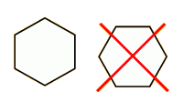
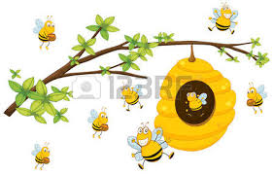

- PROHLÍŽENÍ KNÍŽEK - obrázků včel,
úlů, včelařů apod.

DOMÁCÍ ÚKOL – přinést cokoliv k tématu😊

CTNOST PRACOVITOST

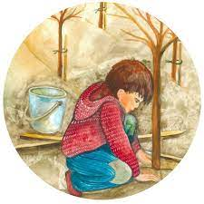

SCHOPNOST DĚLAT PO NĚJAKOU DOBU ČINNOST,
KTERÁ PŘINÁŠÍ UŽITEK MNĚ I OSTATNÍM.

Povíme si o tématu pracovitost, o pocitu, který máme, když splníme nějaký úkol…

Co je opakem pracovitosti? Rozvíjí nás lenost, máme radost?

Vysvětlíme si přísloví:
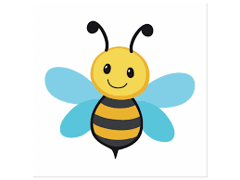

PILNÝ JAKO VČELKA.


BEZ PRÁCE NEJSOU KOLÁČE.

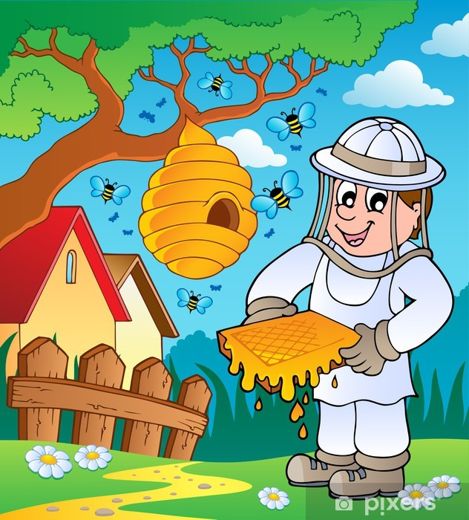

- KVÍZ PRO DĚTI:
- Jak se jmenuje domeček, ve kterém včelky bydlí?
- Jak se říká člověku, který se o včely stará?
- Kolik má včela nohou?
- Jaký ještě znáš hmyz podobný včele?
- Proč potřebujeme včelky?
- Jakou barvu má včela?
- Zkusíš nakreslit včelku?
- Jakou dobrůtku nám včelky dávají? (ochutnávka medu).

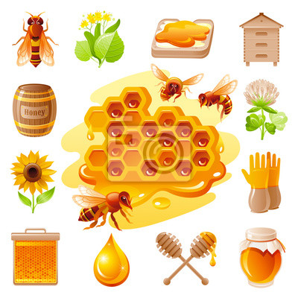

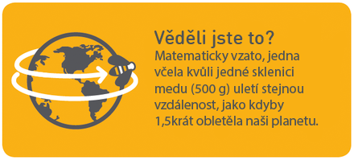

POVÍDÁNÍ PRO DĚTI O VČELIČKÁCH

Všechny včeličky, které létají kolem nás, se jednoho dne vracejí domů ze svých toulek. Bydlí ve včelích úlech, které připomínají velká království. V každém takovém království vládne hodná a moudrá královna, která je ze všech včeliček největší. Každá královna se o své včeličky pečlivě stará a včelky se zase starají o ni a poslouchají ji. Všechny včeličky jsou velmi pracovité, protože v úlu je pořád mnoho práce, ale vždycky si pomáhají navzájem a jsou na sebe moc hodné. Každá včelka však má jinou práci, podle toho, co jí nejlépe jde a co nejlépe umí. Malé včelky mají třeba za úkol krmit včelí miminka, která se vylíhnou z vajíček a starat se o ně. Když malé včeličky trochu povyrostou, mají větší sílu a mohou už pomáhat při stavění včelích pláství z vosku.
Plástve slouží v úlu k tomu, aby do nich královna mohla naklást vajíčka, ze kterých se potom vyklubou maličká včelí miminka. Když včelky vyrostou ještě o trochu více, naučí se všechny brzy létat a říkáme jim létavky. Včelky potom hodně pracují. Každý den vylétávají z úlu a na kvítcích sbírají pyl a nosí jej na další kvítky. Díky tomu můžeme v létě sbírat ze stromů ovoce, které nám tolik chutná. Za odměnu si včelky z květů vysají trošičku sladkého nektaru, který si potom nosí zase zpátky do včelího úlu. Spolu s ostatními včeličkami pak z nektaru vyrábějí sladký med, který máme všichni tolik rádi.
Med si včelky schovávají do malých komůrek, kterým se říká buňky plástve. Tam jim zásoby medu vydrží tak dlouho, dokud jej nepotřebují. Přijde jim vhod hlavně v zimě, kdy mohou mít včeličky hlad, protože venku nerostou žádné kvítky a včelky tak nemohou sbírat nektar. V takovém případě se medem z buněk nakrmí.
Ve včelím úlu ale nejsou jen včelí slečny, najdeme zde také včelí kluky, kterým říkáme trubci. Trubce včely krmí medem, aby měli sílu na práci. Včelí království však také potřebuje včeličky, které budou chránit ostatní včely a bránit úl před nepřáteli. Co kdyby úl napadly zlé cizí včely, velké zlé sršně nebo třeba myši či ptáci? I na to však včeličky v úlu myslí. Zvolí si své statečné strážkyně, kteří ostatní včeličky vždy zachrání před nebezpečími, a kteří mají chránit úl před zlými tvory.
Takoví strážci jsou většinou nejstarší včeličky, protože jsou nejmoudřejší a nejzkušenější a nikdy nedovolí, aby někdo včeličkám v úlu ublížil. Ostatní včelky v úlu vědí, že se na své strážce mohou vždycky spolehnout, a proto se nikdy ve svém úlu nebojí.
Navíc se o včeličky v úlu stará hodný pan včelař, který je ošetřuje, když jsou nemocné. Za to včeličky včelaře odmění sladkým a zdravým medem, který mu dají, a za který jim včelař hezky poděkuje. Když ale včeličku někdo nějak zlobí, mohla by ho maličko píchnout, protože má na zadečku malé žihadlo. To se ale nestává, protože všichni lidé vědí, že včeličky jsou hodní tvorové, kteří nám vyrábějí dobrý med, a že se jim nesmí ubližovat.
Neměli bychom ale nikdy včeličky strašit, mávat rukama, křičet, abychom je nepolekali. Včeličky celé dny létají venku a sbírají nektar na výrobu medu, poznáme je již zdálky podle tichého bzučení. Po takových dlouhých výpravách jsou však včelky večer již často unavené a chce se jim jít spát. Než však před spaním zavřou očička, vyprávějí si, co krásného za celý den prožily, jak se měly a co viděly v přírodě zajímavého. Poté však už celé upovídané složí unavená křidélka a jdou na kutě, aby měly sílu na další den plný práce. Brzy ráno je probudí sluníčko, které jim tím poví, že je čas vstávat a začít nový den. Včeličky tedy okamžitě vyskočí ze svých postýlek a těší se na další krásný den, kdy budou plnit svůj úkol, poslání.

